# ゲーミング@茨城大学 実施者用マニュアル（作成中）

## ゲーミング全体の流れ

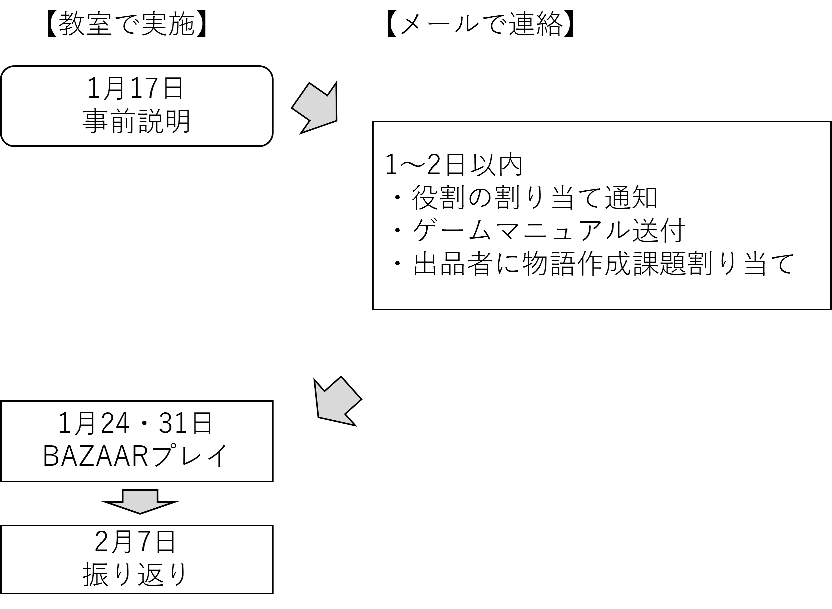

## 部屋の配置・物語作成中（仮）

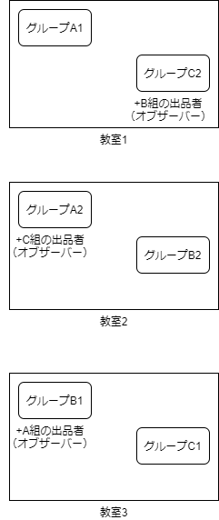

## 部屋の配置・物語プレゼン中（仮）

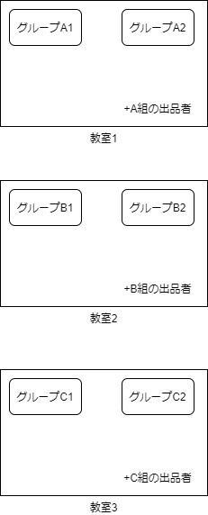

## 部屋の配置・振り返り中

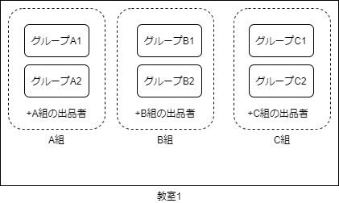

## タイムスケジュール

### 1/17 事前説明

* 1600-1630 授業開始
  + 小山田はサポートで待機（Teamsで）。
* 1630-1700 事前説明 （木村先生担当、小山田サポート）
  + 木村先生が説明。
* 1700-1730 アンケート実施（木村先生担当）
  + google formで実施。URLはメールで送信？
  + できれば授業中に回答・提出

### 1/18 or 19

* グループ分け・リーダー・進行役決定（小山田担当）
  + 名簿に「A1」「B2」等の番号や「出品者」と記入 → 事前に名簿をください
    - 各人の該当する教室番号も記入。
  + リーダー・進行役についても明記する
  + 下記の「資料送付のパターン」にしたがって、名簿情報を分ける
    - 注：全員の名前と役割を書いた名簿を渡すと誰が出品者なのか受け手にばれてしまうので、名簿をパターンごとに分けて、誰が出品者なのか受け手にわからないようにする。
* 学生に役割分担通知＆資料送付（木村先生担当）
  + 資料送付のパターン
    - 出品者宛て
      * 文面
        + あなたは出品者です。どの組の出品者であるか、どの組のどのグループにオブザーバー参加するかは、名簿を確認してください。
        + 受け手グループの物語づくりへの影響を避けるため、自分の組の人にはあなたが出品者だと明かさないでください（他の出品者が誰であるかも秘密にしておいてください）。

ただし、オブザーバー参加するグループのメンバーには、自分がオブザーバーであると申告した上で参加してください（どの組の出品者であるかは明かさないでください）。

オブザーバーとして意見を言ってもいいですし、黙っていても構いません。

* + - * + 添付した「出品者用ゲームマニュアル」を読んだ上で、「出品者用シート」の必要箇所に記入して、1月23日までにメールで提出してください。
      * 添付ファイル
        + 出品者限定の名簿
        + 部屋の配置図
        + E1_出品者用シート.pptx
        + E3_出品者用ゲームマニュアル.pdf
    - A組受け手宛て
      * 文面
        + あなたはA組です。グループ番号やリーダー・進行役の割り振りについては名簿を確認してください。
        + ゲームマニュアルは24日の授業開始時に簡単に説明しますが事前に読んでおいてください。
        + 当日はPCを持参してください。E2_受け手用シート.pptxはダウンロードしておいてください。当日使います。
        + リーダー任せにしないでみんなで協力してやりましょう。
      * 添付ファイル
        + A組の名簿
        + 部屋の配置図
        + E2_受け手用シート.pptx
        + E4_受け手用ゲームマニュアル.pdf
    - B組受宛て
      * 文面
        + あなたはB組です。（以下同文）
      * 添付ファイル
        + B組限定の名簿
        + 部屋の配置図
        + E2_受け手用シート.pptx
        + E4_受け手用ゲームマニュアル.pdf
    - C組受宛て
      * 文面
        + あなたはC組です。（以下同文）
      * 添付ファイル
        + C組限定の名簿
        + 部屋の配置図
        + E2_受け手用シート.pptx
        + E4_受け手用ゲームマニュアル.pdf

### ～1/23

* 出品者物語受け取り・印刷（木村先生担当）
  + 物語は配付資料形式（1面4枚表示）で2部ずつ印刷してください（グループ1用、グループ2用で計2枚ずつ必要）。

### 1/24 ゲーム1回目

* 1600-1610
  + 今日の作業の解説（担当：木村先生、サポート：小山田）
    - 受け手用マニュアル（E4_受け手用ゲームマニュアル.pdf）の内容を説明して、質問を受け付けてください。
    - 最後に、事前に送られている名簿を確認して該当する教室で作業するよう指示してください。
* 1610-1730
  + 物語づくり作業（学生対応担当：木村先生、サポート：小山田）
    - 学生から質問があって、回答が難しい場合はZoomで小山田に問い合わせてください。
    - 作業風景の写真撮影をお願いします。
    - 進行が遅く間に合わなそうな組については、次の授業までに自主的に作業を進めるよう指示してください。
    - 次回は割り当てられた教室に直接来て作業を開始するよう指示してください。 → **資料に書く**

### 1/31 ゲーム2回目

* 1600-1645?
  + 物語づくり作業（学生対応担当：木村先生、サポート：小山田）
    - （時間になったら作業するよう前の週に指示してありますが、開始していなかったら開始するよう指示してください）
    - 学生から質問があって、回答が難しい場合はZoomで小山田に問い合わせてください。
    - 作業風景の写真撮影をお願いします。
    - 時間終了になったら物語プレゼン用の教室に移動するよう指示してください。
      * A組は教室○○、B組は教室▲▲・・・という風に黒板等に書いておくと良いと思います。
* 1645?-1720?
  + 物語プレゼン（学生対応担当：木村先生、サポート：小山田）
    - 受け手グループのリーダー主導でプレゼンを開始するよう指示してください。 → **受け手用マニュアルにも書く**
    - プレゼンが終了したらアンケートに回答してから解散するよう指示してください。
    - 次回集まる教室がどこか指示してください。
* 1720?-1730
  + アンケート回答

### 2/7 振り返り

* 1600-1610
  + 今日の作業の解説（担当：木村先生、サポート：小山田）
    - F_ディブリーフィング要領説明資料.pdfの内容を説明して、質問を受け付けてください。
    - 最後に、組に分かれて作業するよう指示してください（教室移動はしない）。
* 1610-1710
  + 振り返り（学生対応担当：木村先生、サポート：小山田）
    - 全体発表の手前まで。組単位での作業。
    - 各組の進行役主導で作業。
    - 振り返りの各ステップの時間管理をお願いします。
* 1710-1725
  + 全体発表（学生対応担当：木村先生、サポート：小山田）
    - 各組に全体発表を行わせてください。
      * スライドは使いません。
    - 全体発表が終わったら、今日中にアンケートに回答するよう指示してください

## 必要資料一覧

* A_アンケート1（役割分担用）(Googleフォーム) **1月17日実施** ほぼ完成
* B_アンケート2（BAZAARプレイ後）(Googleフォーム)**1月31日実施** ほぼ完成
* C_アンケート3（ゲーミング終了後）(Googleフォーム)**2月7日実施** ほぼ完成
* D_ゲーミング概要説明資料 (pdf) **1月17日使用** ほぼ完成
  + ゲーミングの趣旨と全体の流れ説明。
* E1_出品者用シート（ppt）**1月18日頃までにプレイヤーに送る** ほぼ完成
* E2_受け手用シート（ppt）**1月18日頃までにプレイヤーに送る** ほぼ完成
* E3_出品者用ゲームマニュアル（ppt）**1月18日頃までにプレイヤーに送る** ほぼ完成
* E4_受け手用ゲームマニュアル（ppt）**1月18日頃までにプレイヤーに送る** ほぼ完成
* F_ディブリーフィング要領説明資料（ディブリーフィング前に配布・説明）(pdf) **2月7日実施** ほぼ完成